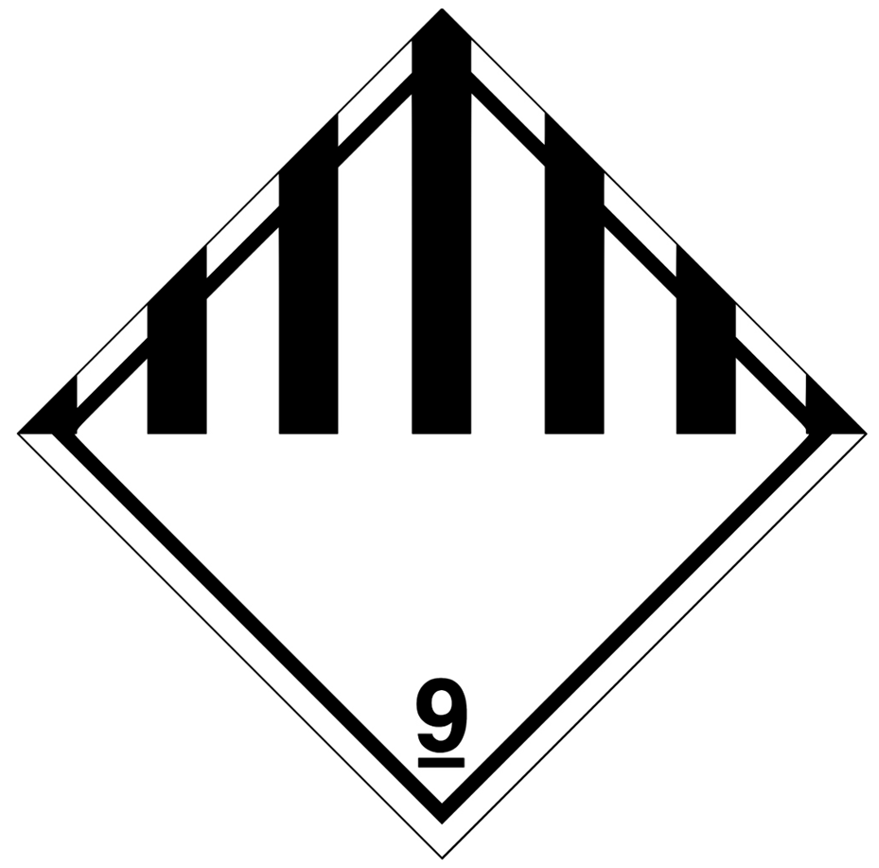

**UN 1845 DRY ICE**

**NET QTY: 5 kg**

**Shipper:**

Odesílatel

adresa

jméno

tel

CZECH REPUBLIC

**Cosignee:**

Odesílatel

adresa

jméno

tel

Zěmě příjemce